**全国计算机技术与软件专业技术资格（水平）考试**

**2013年上半年 网络工程师 上午试卷**

（考试时间 9 : 00～11 : 30 共 150 分钟）

|  |
| --- |
| **请按下述要求正确填写答题卡** |

1. 在答题卡的指定位置上正确写入你的姓名和准考证号，并用正规 2B 铅笔在你写入的准考证号下填涂准考证号。

2. 本试卷的试题中共有 75 个空格，需要全部解答，每个空格 1 分，满分 75 分。

3. 每个空格对应一个序号，有 A、B、C、D 四个选项，请选择一个最恰当的选项作为解答，在答题卡相应序号下填涂该选项。

4. 解答前务必阅读例题和答题卡上的例题填涂样式及填涂注意事项。解答时用正规 2B 铅笔正确填涂选项，如需修改，请用橡皮擦干净，否则会导致不能正确评分。

例题

● 2013 年上半年全国计算机技术与软件专业技术资格（水平）考试日期是（88） 月 （89） 日。

（88）A. 3 B. 4 C. 5 D. 6

（89）A. 20 B. 21 C. 22 D. 23

因为考试日期是“5 月 20 日”，故（88）选 C，（89）选 A，应在答题卡序号 88 下对 C 填涂，在序号 89 下对 A 填涂（参看答题卡）。

●常用的虚拟存储器由（1）两级存储器组成。

(1)A.主存－辅存 B.主存-网盘 C.Cache-主存 D.Cache-硬盘

●中断向量可提供（2）。

(2)A.I/O设备的端口地址 B.所传送数据的起始地址

C.中断服务程序的入口地址 D.主程序的断点地址

●为了便于实现多级中断，使用（3）来保护断点和现场最有效。

(3)A.ROM B.中断向量表 C.通用寄存器 D.堆栈

●DMA工作方式下，在（4）之间建立了直接的数据通路。

(4)A.CPU与外设 B.CPU与主存 C.主存与外设 D.外设与外设

●地址编号从80000H到BFFFFH且按字节编址的内存容量为（5）KB,若用16KX4bit的存储芯片够成该内存，共需（6）片。

(5)A.128 B.256 C.512 D.1024

(6)A.8 B.16 C.32 D.64

●王某是一名软件设计师，按公司规定编写软件文档，并上交公司存档。这些软件文档属于职务作品，且（7）。

(7)A.其著作权由公司享有

B.其著作权由软件设计师享有

C.除其署名权以外，著作权的其他权利由软件设计师享有

D.其著作权由公司和软件设计师共同享有

●在进行进度安排时，PERT图不能清晰地描述（8），但可以给出哪些任务完成后才能开始另一些任务，某项目X包含A、B......J，其PERT如下图所示（A=1表示任务A的持续时间是1天），则项目X的关键路径是（9）。

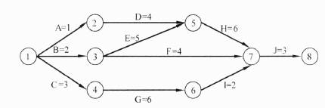

(8)A.每个任务从何时开始 B.每个任务到何时结束

C.各任务之间的并行情况 D.各任务之间的依赖关系

(9)A.A-D-H-J B.B-E-H-J C.B-F-J D.C-G-I-J

●假设某分时系统采用简单时间片轮转法，当系统中的用户数为n,时间片为q时，系统对每个用户的响应时间T=（10）。

(10)A.n B.q C.nXq D.n+q

●各种联网设备的功能不同，路由器的主要功能是（11）。

(11)A.根据路由表进行分组转发 B.负责网络访问层的安全

C.分配VLAN成员 D.扩大局域网覆盖范围

●假设模拟信号的频率范围为3~9MHz，采样频率必须大于（12）时，才能使得到的样本信号不失真。

(12)A.6MHz B.12MHz C.18MHz D.20MHz

●如下图所示，若路由器C的e0端口状态为down,则当主机A向主机C发送数据时，路由器C发送（13）。

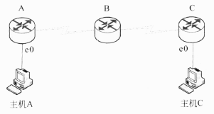

(13)A.ICMP回声请求报文 B.ICMP参数问题报文

C.ICMP目标不可到达报文 D.ICMP源抑制报文

●当一个主机要获取通信目标的MAC地址时，(14).

(14)A.单播ARP请求到默认网关 B.广播发送ARP请求

C.与对方主机建立TCP连接 D.转发IP数据报到邻居结点

●路由器出厂时，默认的串口封装协议是(15)。

(15)A.HDLC B.WAP C.MPLS D.L2TP

●在异步通信中，每个字符包含1位起始位，7位数据位，1位奇偶位和2位终止位，每秒传送100个字符，则有效数据速率为（16）。

(16)A.100b/s B.500b/s C.700b/s D.1000b/s

●下列选项中，不采用虚电路通信的网络是(17)网。

(17)A.X.25 B.帧中继 C.ATM D.IP

●在网络层采用分层编址方案的好处是(18)。

(18)A.减少了路由表的长度 B.自动协商数据速率

C.更有效地使用MAC地址 D.可以采用更复杂的路由选择算法

●在交换网络中，VTP协议作用是什么？(19)。

(19)A.选举根网桥 B.将VLAN信息传播到整个网络

C.建立端到端连接 D.选择最佳路由

●参见下图，主机A ping 主机B，当数据帧到达主机B时，其中包含的源MAC地址和源IP地址是(20)。

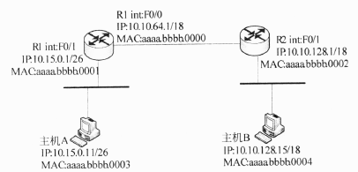

(20)A.aaaa.bbbb.0003和10.15.0.11 B.aaaa.bbbb.0002和10.10.128.1

C.aaaa.bbbb.0002和10.15.0.11 D.aaaa.bbbb.0000和10.10.64.1

●下面描述中，不属于链路状态协议特点的是(21)。

(21)A.提供了整个网络的拓扑视图 B.计算到达的各个目标最短通路

C.邻居之间互相交换路由表 D.具有事件触发的路由更新功能

●关于网桥和交换机，下面的描述中正确的是(22)。

(22)A.网桥端口数少，因此比交换机转发更快

B.网桥转发广播帧，而交接机不转发广播帧

C.交换机是一种多端口网桥

D.交换机端口多，因此扩大了冲突域大小

●使用路由器对局域网进行分段的好处是(23)。

(23)A.广播帧不会通过路由进行转发 B.通过路由器转发减少了通信延迟

C.路由器的价格便宜，比使用交换机更经济 D.可以开发新的应用

●OSPF网络可以划分为多个区域（area），下面关于区域的描述中错误的是(24)。

(24)A.区域可以被赋予0~65535中的任何编号

B.单域OSPF网络必须配置成区域1

C.区域0被称为主干网

D.分层的OSPF网络必须划分为多个区域

●与RIPv1相比，RIPv2的改进是(25)。

(25)A.采用了可变长子网掩码 B.使用SPF算法计算最短路由

C.广播发布路由更新信息 D.采用了更复杂的路由度量算法

●把网络117.15.32.0/23划分为117.15.32.0/27，则得到的子网是多少个？(26) 每个子网中可使用的主机地址是多少个？(27)。

(26)A.4 B.8 C.16 D.32

(27)A.30 B.31 C.32 D.34

●网络配置如下图所示，为路由器Router1配置访问网络1和网络2的命令是(28)。路由配置完成后，在Router1的(29)可以查看路由，查看路由采用的命令是(30)。

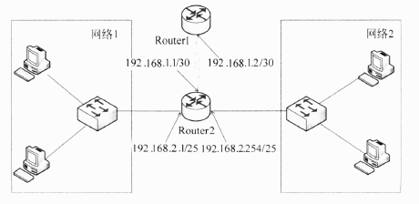

(28)A.ip route 192.168.2.0 255.255.255.0192.168.1.1

B.ip route 192.168.2.0255.255.255.128192.168.1.2

C. ip route 192.168.1.0255.255.255.0192.168.1.1

D.ip route 192.168.2.128 255.255.255.128192.168.1.2

(29)A.仅Router1#模式下 B.Router1>或Router1#模式下

C.Router1(config)#模式下 D.Router1(config-if)#模式下

(30)A.config/all B.route display C.show ip route D.show route

●有多种方案可以在一台服务器中安装windows和Linux两种网络操作系统，其中可以同时运行windows和Linux系统的方案是（31）。

(31)A.GRUB引导程序 B.LILO多引导程序

C.VMare 虚拟机 D.windows多引导程序

●Linux系统中的文件操作命令grep用于(32)。

(32)A.列出文件的属性信息 B.在指定路径查找文件

C.复制文件 D.在指定文件中查找指定字符串

●在某台主机上无法访问域名为www.bbb.cn的网站，而局域网中的其他主机可以访问，在该主机上执行ping命令时有如下所示的信息：

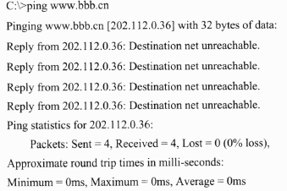

分析以上信息，可能造成该现象的原因是(33)。

(33)A.该计算机设置的DNS服务器工作不正常

B.该计算机的TCP/IP 协议工作不正常

C.该计算机连接的网络中相关的网络设备配置了拦截的ACL规则

D.该计算机网关地址设置错误

●近年来，我国出现的各类病毒中，(34)病毒通过木马形式感染智能手机。

(34)A.欢乐时光 B.熊猫烧香 C.X卧底 D.CIH

●某DHCP服务器设置的IP地址池从192.168.1.100到192.168.1.200，此时该网段下某台安装Windows系统的工作站启动后，获得的IP地址是169.254.220.188，导致这一现象最可能的原因是（35）。

(35)A.DHCP服务器设置的租约期太长

B.DHCP服务器提供了保留的IP地址

C.网段内还有其他的DHCP服务器，工作站从其他的服务器上获得的地址

D.DHCP服务器没有工作

●下列关于DHCP的说法中，错误的是（36）。

(36)A.Windows操作系统中，默认的租约期是8天

B.客户机通常选择最近的DHCP服务器提供的地址

C.客户机可以跨网段申请DHCP服务器提供的IP地址

D.客户机一直使用DHCP服务器分配给它的IP地址，直到租约期结束才开始请求更新租约

●主机host1对host2进行域名查询的过程如下图所示，下列说法中正确的是（37）。

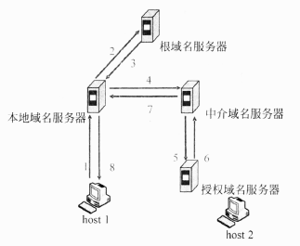

(37)A.根域名服务器采用迭代查询，中介域名服务器采用递归查询

B.根域名服务器采用递归查询，中介域名服务器采用迭代查询

C.根域名服务器和中介域名服务器采用迭代查询

D.根域名服务器和中介域名服务器采用递归查询

●网络拓扑设计对网络的影响主要表现在（38）。

①网络性能 ②系统可靠性 ③出口带宽 ④网络协议

(38)A.①、② B.①、②、③ C.③、④ D.①、② 、④

●如果一台cisco PIX防火墙有如下的配置：

PIX(config)#nameif ethernet0 f1 security0

PIX(config)#nameif ethernet1 f2 security100

PIX(config)#nameif ethernet2 f3 security50

那么，以下说法中正确的是（39)。

(39)A.端口f1作为外部网络接口，f2连接 DMZ区域，f3作为内部网络接口

B.端口f1作为内部网络接口，f2连接 DMZ区域，f3作为外部网络接口

C.端口f1作为外部网络接口，f2作为内部网络接口，f3连接DMZ区域

D.端口f1作为内部网络接口，f2作为内部网络接口，f3连接DMZ区域

●在接收邮件时，客户端代理软件与POP3服务器通过建立（40）连接来传送报文。

(40)A.UDP B.TCP C.P2P D.DHCP

●利用三重DES进行加密，以下说法正确的是（41）。

(41)A.三重DES的密钥长度是56位

B.三重DES使用三个不同的密钥进行三次加密

C.三重DES的安全性高于DES

D.三重DES的加密速度比DES加密速度快

●利用报文摘要算法生成报文摘要的目的是（42）。

(42)A.验证通信对方的身份，防止假冒 B.对传输数据进行加密，防止数据被窃听

C.防止发送方否认发送过的数据 D.防止发送的报文被篡改

●(43)是支持电子邮件加密服务的协议。

(43)A.PGP B.PKI C.SET D.Kerberos

●下面能正确表示L2TP数据包封装格式的(44)。

(44)A.http://www.rkpass.cn:8080/ruankao_work_version_0103/userfile/image/xt-13-s-s-44-1.jpg

B.http://www.rkpass.cn:8080/ruankao_work_version_0103/userfile/image/xt-13-s-s-44-2.jpg

C.http://www.rkpass.cn:8080/ruankao_work_version_0103/userfile/image/xt-13-s-s-44-3.jpg

D.http://www.rkpass.cn:8080/ruankao_work_version_0103/userfile/image/xt-13-s-s-44-4.jpg

●下图为DARPA提出的公共入侵检测框架示意图，该系统由4个模块组成，其中模块①-④对应的正确名称为(45)。

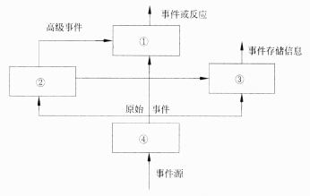

(45)A.事件产生器、事件数据库、事件分析器、响应单元

B.事件分析器、事件产生器、响应单元、事件数据库

C.事件数据库、响应单元、事件产生器、事件分析器

D.响应单元、事件分析器、事件数据库、事件产生器

●在Windows Server 2003中，创建用户组时，可选择的组类型中，仅用于分发电子邮件且没有启用安全性的是(46).

(46)A.安全组 B.本地组 C.全局组 D.通信组

●在Window Server 2003中，与Window Server 2000终端服务对应的是(47)

(47)A.远程协助 B.管理远程桌面

C.远程管理的Web界面 D.远程安装服务

●网络管理系统由网络管理站，网管代理，网络管理协议和管理信息库4个要素组成，当网管代理向管理站发送事件报告时，使用的操作是(48)。

(48)A.get B.get-next C.trap D.set

●在MIB-2中，IP组对象ipInReceives为接收的IP数据报总数，其数据类型为（49）类型。

(49)A.整数 B.计数器 C.序列 D.计量器

●在TCP/IP协议分组结构中，SNMP是在（50）协议之上的异步请求/响应协议。

(50)A.TCP B.UDP C.HTTP D.P2P

●一台电脑的本地连接设置如下图所示，结果发现不能ping通任何远程设备，该故障的原因是什么？（51）。

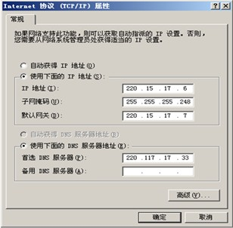

(51)A.默认网关的地址不属于主机所在的子网

B.该主机的地址是一个广播地址

C.默认网关的地址是该子网中的广播地址

D.该主机的地址是一个无效的组播地址

●如果指定子网掩码为255.255.254.0，则地址（52）可以被赋予一个主机。

(52)A.112.10.4.0 B.186.55.3.0 C.117.30.3.255 D.17.34.36.0

●某个网络中包含320台主机，采用什么子网掩码可以把这些主机置于同一个子网中而且不浪费地址？（53）。

(53)A.255.255.255.0 B.255.255.254.0

C.255.255.252.0 D.255.255.248.0

●如果DHCP服务器分配的默认网关地址是192.168.5.33/28，则主机的有效地址应该是（54）。

(54)A.192.168.5.55 B.192.168.5.47

C.192.168.5.40 D.192.168.5.32

●4条路由：124.23.129.0/24,124.23.130.0/24,124.23.132.0/24和124.23.133.0/24经过汇聚后得到的网络地址是(55)

(55)A.124.23.128.0/21 B.124.23.128.0/22

C.124.23.130.0/22 D.124.33.128.0/23

●下面哪一个IP地址属于CIDR地址块120.64.4.0/22？(56)

(56)A.120.64.8.32 B.120.64.7.64

C.120.64.12.128 D.120.64.3.255

●两个主机通过电缆直接相连，主机A的IP地址为220.17.33.24/28，而主机B的IP地址为220.17.33.100/28，两个主机互相Ping不能，这时应该(57)

(57)A.改变主机A的地址为220.17.33.15

B.改变主机B的地址为220.17.33.111

C.改变子网掩码为26

D.改变子网掩码为25

●下面哪个地址可以应用于公共互联网中？(58)

(58)A.10.172.12.56 B.172.64.12.23

C.192.168.22.78 D.172.16.33.124

●下面关于IPv6单播地址的描述中，正确的是（59）。

(59)A.全球单播地址的格式前缀为2000::/3

B.链路本地地址的格式前缀为FE00::/12

C.站点本地地址的格式前缀为FE00::/10

D.任何端口只能有唯一的全局地址

●在Wi-Fi安全协议中，WPA与WEP相比，采用了（60）。

(60)A.较短的初始化向量 B.更强的加密算法

C.共享密钥认证方案 D.临时密钥以减少安全风险

●生成树协议STP使用了哪两个参数来选举根网桥？（61）。

(61)A.网桥优先级和IP地址 B.链路速率和IP地址

C.链路速率和MAC地址 D.网桥优先级和MAC地址

●关于VLAN，下面的描述中正确的是（62）。

(62)A.一个新的交换机没有配置VLAN B.通过配置VLAN减少了冲突域的数量

C.一个VLAN不能跨越多个交换机 D.各个VLAN属于不同的广播域

●下面哪个协议用于承载多个VLAN信息？（63）。

(63)A.802.3 B.802.1q C.802.1x D.802.11

●以太网协议中使用物理地址作用是什么？（64）。

(64)A.用于不同子网中的主机进行通信 B.作为第二层设备的唯一标识

C.用于区别第二层第三层的协议数据单元 `D.保存主机可检测未知的远程设备

●下面的光纤以太网标准中，支持1000m以上传输距离的是（65）。

(65)A.1000BASE-FX B.1000BASE-CX C.1000BASE-SX D.1000BASE-LX

●IEEE 802.11采用了CSMA/CA协议，采用这个协议的原因是（66）。

(66)A.这个协议比CSMA/CD更安全 B.这种协议可以开放更多业务

C.这种协议可能解决隐蔽站的问题 D.这个协议比其它协议更有效率

●配置路由器默认路由的命令是（67）。

(67)A.ip route 220.117.15.0255.255.255.00.0.0.0

B.ip route 220.117.15.0255.255.255.0220.117.15.1

C.ip route 0.0.0.0255.255.255.0220.117.15.1

D.ip route 0.0.0.00.0.0.0220.117.15.1

●路由表如下图所示，如果一个分组的目标地址是220.117.5.65，则会发送给那个端口？（68）。

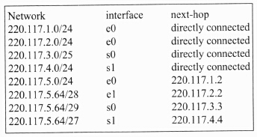

(68)A.220.117.1.2 B.220.117.2.2 C.220.117.3.3 D.220.117.4.4

●一家连锁店需要设计一种编址方案来支持全国各个门店销售网络，门店有300家左右，每个门店一个子网，每个子网终端最多50台电脑，该连锁店从ISP处得到一个B类地址，应该采用的子网掩码是（69）。

(69)A.255.255.255.128 B.255.255.252.0

C.255.255.248.0 D.255.255.255.224

●网络系统设计过程中，物理网络设计阶段的任务是（70）。

(70)A.依据逻辑网络设计的要求，确定设备的具体物理分布和运行环境

B.分析现有网络和新网络的各类资源分布，掌握网络所处的状态

C.根据需求规范和通信规范，实施资源分配和安全规划

D.理解网络应该具有的功能和性能，最终设计出符合用户需求的网络

●Traditional IP packet forwarding analyzes the（71）IP address contained in then network layee header of each packet as the packet rravels from its sourse to its final destination. A router analyzes the destination IP address independently at each hop in the network. Dynamic（72)protocols or staitic configuration builds the database needed to analyze the destination IP address(the routing table). The process of implementing traditional IP routing also is called hop-by-hop destination-based (73) routing. Although successful,and obviously widely deployed,certain restrictions,which have been realized for some time,exist for this method of packet forwarding that diminish its（74）.New techniques are therefore required to address and expand the functionality of an IP-based network infrastructure. This first chapter concertrates on idenfifying these restrictions.and presents a new architecture,known as multiprotocl（75）switching,that provides solutions to some of this restrictions.

(71)A.datagram B.destination C.connection D.service

(72)A.routing B.forwarding C.transmission D.managerment

(73)A.anycast B.multicast C.broadcast D.unicast

(74)A.reliability B.fexibility C.stability D.capability

(75)A.cost B.cast C.mark D.label